2024年阳江花市暨年货嘉年华

招商文件

阳江市城市管理和综合执法局

目 录

第一部分 邀请函 - 3 -
第二部分 项目内容 - 4 -
第三部分 竞选单位须知 - 8 -
第四部分 竞选文件格式 - 9 -
第五部分 评分表 - 16 -

第一部分 邀请函

各社会机构、企业：
根据市政府工作部署，我局拟在市体育馆、漠阳湖公园东广场两个活动场地举办2024年阳江花市暨年货嘉年华活动，对该活动进行招商选定承办单位。承办单位必须具有中华人民共和国注册的具有独立承担民事责任能力的法人或其他组织。现诚邀各社会机构、企业参与竞选。凡有意竞选的社会机构、企业请自行下载附件《2024年阳江花市暨年货嘉年华招商文件》，按照招商文件要求做好本届花市暨年货嘉年华活动方案，并在2023年12月29日前提交至阳江市城市管理和综合执法局市容管理科（地址：阳江市江城区桔子北路23号三楼）。届时，我局组成评审小组分别对每个场地的方案进行评审并确定各个场地的承办单位。

阳江市城市管理和综合执法局
2023年12月14日

第二部分 项目内容

一、活动时间、地点
（一）活动时间
2024年1月31日至2月9日，共10天。
（二）活动地点（详见附图）
1.阳江市体育馆广场周边,其中南门广场为主会场；
2.漠阳湖公园东广场（滨湖一路与横二路交界处）。
二、方案设计
竞选单位必须分别提供市体育馆和漠阳湖公园东广场两个活动场地的设计方案。
为迎合传统迎春花市、传承花市民俗文化，满足市民群众“行花街”、购花赏花、购买年货的需求，给广大市民营造一个“和谐、便捷、安全、祥和”的节日购物环境，遵循美丽、祥和、喜庆、繁荣、节俭、安全的办节原则，本届嘉年华活动两个活动场地均设有三个区域：年花年桔区，春联区和年货区。其中，年花年桔区展销兰花、桃花、年桔、阴生植物；年货区展销糖果、腊味、干货等；春联区展销春联和迎春吉祥物。同时，在阳江市体育馆、漠阳湖公园东广场两个场地均搭建牌楼，进行适当的节日氛围布置，多点搭建节庆活动平台，着力体现普惠、便民需求。
三、项目总体要求
（一）承办单位权利：
1.可按市场价格收取摊位租金。
2.可在棚架及场地范围内采取冠名权方式设置广告。
（二）承办单位义务：
1.开展宣传。承办单位活动前期通过本地电视台、报纸、广播台、街头液晶显示屏等多渠道、全方位开展嘉年华会宣传活动。
2.建设牌楼。承办单位需自行设计牌楼方案，按提交并经主管部门审定的方案在市体育馆南门广场、漠阳湖公园东广场主入口建设迎春花市牌楼，于2024年1月29日前建设完成。
3.划定场地。主办单位提供嘉年华会四至平面图，承办单位可根据实际情况划定嘉年华会摊位示意图。
4.搭建棚架。春联区和年货区由承办单位搭建统一规格、立面一致的小棚架。全部棚架要求必须使用钢架结构并确保安全，且须在2024年1月29日前建设完毕。
5.承办单位办理场地使用，以及公安、消防等相关手续。
6.安装水电。根据两地活动场地实际，需提前安装好水电设施。根据往年经验，为确保用电安全，接电电线不得小于70平方毫米。
7.场地管理及安保。由于活动期间人流量非常大，承办单位必须安排足够的管理人员、保安队员在现场疏通人流，
指挥车辆停放及治安保卫。
8.履约金规定：在签定合同时，两个场地的承办单位须分别缴交5万元人民币作为履约金，履约金缴分别交到阳江市环境卫生管理中心、阳江市市区公园管理中心。该履约金待活动结束后退回。
9.场地卫生。活动期间，由承办单位安排保洁人员每天及时清扫现场垃圾杂物，保持整洁的活动环境。按照生活垃圾分类要求，设置足够数量的分类收集点，安排人员进行守桶督导。承办单位清场时间为2024年2月9日，最迟于2024年2月10日上午清场完毕。

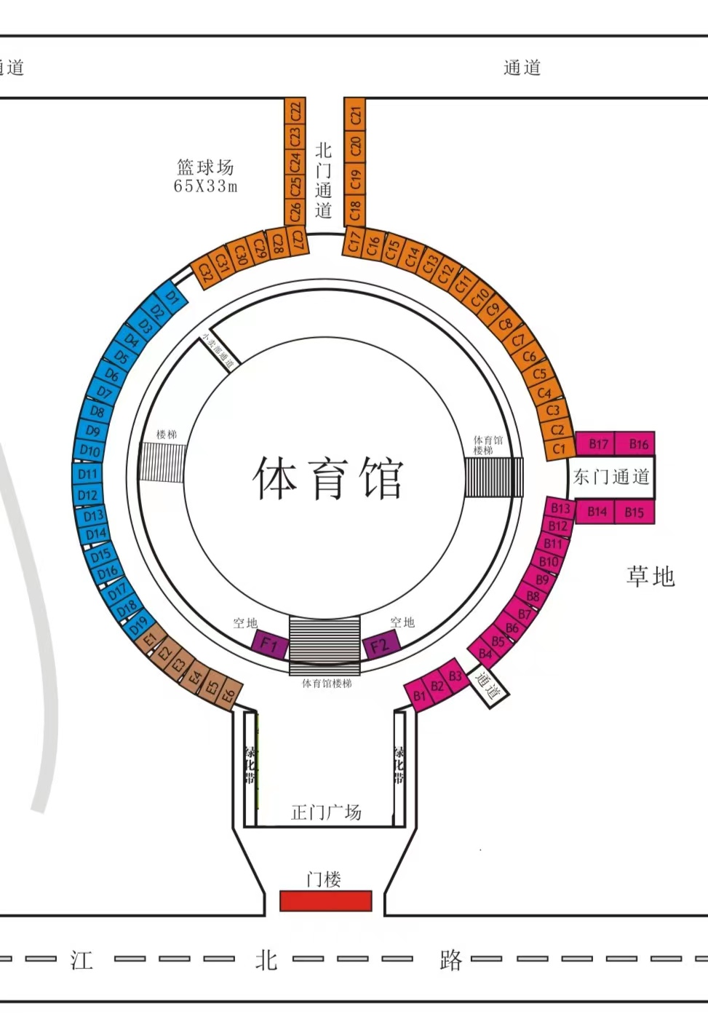
新 江 北 路
图为市体育馆四至平面图

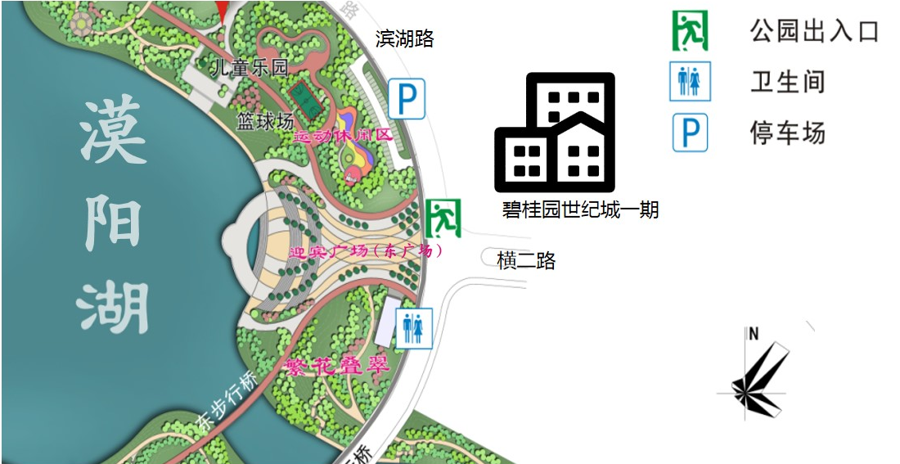
图为漠阳湖公园东广场四至平面图

第三部分 竞选单位须知

一、竞选单位所提供的证明材料必须为其真实性负责。如有虚假，将依法承担相应责任。
二、提供的竞选文件需要指定的格式进行填写，装订成册（含一份正本，五份副本），密封提交。
三、竞选文件的内容
1、法定代表人资格证明书及授权委托书
2、公平竞争承诺书
3、竞选单位情况介绍表、企业法人营业执照（复印件）；
4、本届花市暨年货嘉年华活动方案
（1）市体育馆活动场地的设计方案（含牌楼方案、摊位分区示意图等）
（2）漠阳湖公园东广场活动场地的设计方案（含牌楼方案、摊位分区示意图等）

第四部分 竞选文件格式

2020年阳江花市暨年货嘉年华
竞选文件

（正本/副本）

竞选单位名称：
日期： 年 月 日
（一）法定代表人/负责人资格证明书及授权委托书
1、法定代表人/负责人资格证明书

致：市城市管理和综合执法局
同志，现任我单位 职务，为法定代表人，特此证明。
签发日期： 单位：（盖章）
附：代表人性别： 年龄： 身份证号码：
联系电话：

说明：
1.法定代表人为企业事业单位、国家机关、社会团体的主要行政负责人。
2.内容必须填写真实、清楚、涂改无效，不得转让、买卖。
3.将此证明书提交对方作为合同附件。
(请务必提供本附件)

法定代表人身份证复印件

2、法定代表人/负责人授权委托书

致：市城市管理和综合执法局
兹授权 同志，为我方签订经济合同及办理其他事务代理人，其权限是： 。
授权单位：（盖章）法定代表人（签名或盖私章）
有效期限：至 年 月 日 签发日期：
附：代理人性别： 年龄： 职务： 身份证号码：
联系电话：
说明：
1.法定代表人为企业事业单位、国家机关、社会团体的主要行政负责人。
2.内容必须填写真实、清楚、涂改无效，不得转让、买卖。
代理人身份证复印件
（二）公平竞争承诺书
公平竞争承诺书
致：市城市管理和综合执法局
本公司愿意接受贵单位邀请，为杜绝商业贿赂现象，维护良好管理秩序，共同营造公平、公正的竞争环境，我司郑重承诺：
1、遵守贵单位就前述项目招投标所制定的所有相关流程及要求，并保证所提交相关资料与描述真实有效。
2、坚持投标独立性，保证不以任何手段了解或意图了解其他竞选参与人情况信息。
3、保证不私下接触贵单位负责组织工作的人员及相关领导。
4、保证不对贵单位负责组织工作的人员及相关领导进行宴请、招待，或赠送及承诺赠送礼金、礼品、礼券、其他利益。
5、除自贵单位公开渠道获取相关信息外，保证不以其他方式刺探或意图刺探单位司评选、信息及其进展。
6、保证采取内部约束措施，禁止具体经办人或其它相关人员私自实施前述各项禁止行为，并对其违规后果承担连带责任。
7、如出现违反上述各项承诺情况，自愿接受贵单位取消竞选资格、解除合同等处罚措施，并对贵单位因此所受损失进行全额赔偿。
8、如贵单位负责组织工作的人员及相关领导，明示或暗示要求宴请、招待，或索取礼金、礼品、礼券、其他利益，或故意刁难、显失公平的，保证立即向贵单位监察部门进行举报。
特此承诺。

投标人法定代表人或授权代表（签字或盖章）：
竞选单位名称（签章）：
日期： 年 月 日
（三）竞选单位情况介绍表
单位名称
地址
主管部门 |  | 法人代表 |  |  |  | 职务
经济类型 |  | 授权代表 |  |  |  | 职务
邮编 |  | 电话 |  |  |  | 传真
单位简介及机构设置
单位优势及特长
单位概况 | 注册资本 | 万元 | 占地面积 |  | 平方米
单位概况 | 职工总数 | 人 | 建筑面积 |  | 平方米
单位概况 | 资产情况 | 净资产 | 万元 |  | 固定资产原值万元
单位概况 | 资产情况 | 负债 | 万元 |  | 固定资产净值万元
财务状况 | 年度 | 主营收入  （万元） | 收入总额  （万元） |  | 利润总额  （万元） |  | 净利润  （万元） |  | 资产负债率
注：1.后附营业执照复印件
2.如投标人此表数据有虚假，一经查实，自行承担相关责任。
3、如有有承办大型展销会经验的机构和企业，需要提供相关证明材料及大型展销会现场照片，如未能提供材料，则视为无承办经验处理。

投标人法定代表人或授权代表（签字或盖章）：
投标人名称（签章）：
日期： 年 月 日

（四）本届花市暨年货嘉年华活动方案（格式自拟）
（1）市体育馆活动场地的设计方案（格式自拟）
（2）漠阳湖公园东广场活动场地的设计方案（格式自拟）

第五部分 评分表

（一）市体育馆场地设计方案评分表

竞选单位（公司）：
序号 | 评审  项目 | 评审内容 | 满分 | 得分 | 备注
1 | 承办项目经验 | 具备相关类似的大型活动的经验（提供证明材料及大型展销会现场照片） | 15
2 | 方案主题满足性 | 提交的方案满足采购人提出的主题及要求 | 20
3 | 活动方案 | 招商宣传措施 | 10
3 | 活动方案 | 牌楼方案、摊位设置优化 | 10
3 | 活动方案 | 现场保洁、垃圾清理措施 | 10
3 | 活动方案 | 交通组织、秩序管理措施 | 10
3 | 活动方案 | 安全管理措施 | 10
3 | 活动方案 | 亮点、特色做法 | 15
合计 |  |  | 100

评委签名： 时间： 年 月 日

（二）漠阳湖公园东广场场地设计方案评分表

竞选单位（公司）：
序号 | 评审  项目 | 评审内容 | 满分 | 得分 | 备注
1 | 承办项目经验 | 具备相关类似的大型活动的经验（提供证明材料及大型展销会现场照片） | 15
2 | 方案主题满足性 | 提交的方案满足采购人提出的主题及要求 | 20
3 | 活动方案 | 招商宣传措施 | 10
3 | 活动方案 | 牌楼方案、摊位设置优化 | 10
3 | 活动方案 | 现场保洁、垃圾清理措施 | 10
3 | 活动方案 | 交通组织、秩序管理措施 | 10
3 | 活动方案 | 安全管理措施 | 10
3 | 活动方案 | 亮点、特色做法 | 15
合计 |  |  | 100

评委签名： 时间： 年 月 日

